ACO Vorbehälteranlage duo NS7

ACO Haustechnik

Eigenschaften

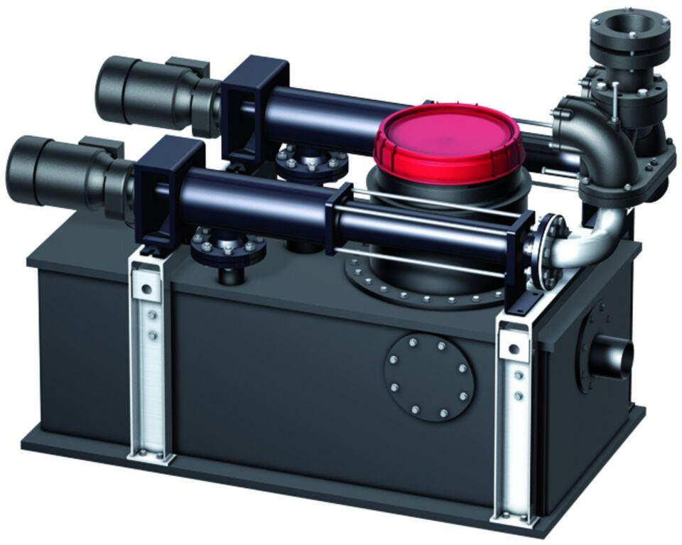

GTIN:

4002626882677

HAN:

0175.34.32